В рамках проекта «Рациональное питание – основа здорового образа жизни» обучающимися старших классов в школе была проведена «Неделя здорового питания». Целью которой является: повышение уровня информированности обучающихся о значимости здорового питания, особенно в школьном возрасте, содействие созданию условий для сохранения и укрепления здоровья учащихся в школах. В рамках «Недели здорового питания» прошли различные мероприятия, направленные на пропаганду здорового питания школьников.

В 1-3 классах ребята провели тематические беседы на темы: «Значение витаминов в питании», «Правильное питание – залог здоровья», «Десять правил правильного питания». Целью данных мероприятий являлось формирование навыков здорового образа жизни, гигиены питания, принципов безопасного и здорового питания. Ребята познакомились с пирамидой питания, с правилами правильного питания. В конце занятия ребята поиграли в игру «Полезно-неполезно», разгадали кроссворд, нарисовали рисунки. Дети внимательно и с интересом слушали данную информацию. Охват около 150 человек.

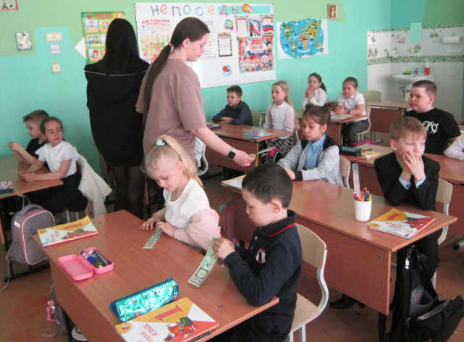

В 5 и 6 классах вожатые провели беседу «О здоровом питании». Цель: создать условия для формирования правильного отношения к своему здоровью через понятие здорового питания. Учащиеся познакомились с основами правильного питания, с продуктами, которые полезны для организма. Так же говорили с ребятами о вреде чипсов и лимонада для организма человека. Ребята пробовали составить меню завтрака для себя из полезных продуктов. Ответили на вопросы анкеты «Правильно ли ты питаешься?» Охват более 200 человек.

